Messung der Sporengröße bei Diphasiastrum

**Einleitung**

Es gibt viele verschiedene Pflanzenarten auf der Erde und jede dieser Pflanzenarten bildete im Laufe der Evolution eine für sie optimierte Art der Verbreitung und Vermehrung. Die Pflanzen der Gattung der Flachbärlappe (*Diphasiastrum*) nutzen Verbreitungseinheiten in Form von Sporen. In diesem Versuch untersuchten wir die Sporen aus Pflanzenproben von unterschiedlichen Arten von *Diphasiastrum* aus Russland morphologisch.

**Material und Methoden**

Zu Beginn wurde ein Tropfen Methanol mit einer Pasteurpipette in ein bereitgestelltes Eppi pipettiert. Zur Sporenentnahme stellten wir zunächst ein Wattestäbchen unter Verwendung von Zahnstocher und Watte her, indem wir die Watte um ein Ende des Zahnstochers wickelten. Mit diesem Wattestäbchen konnten wir nun einige Sporen aus der Tüte mit der zu untersuchenden Pflanzenprobe von *Diphasiastrum* aufnehmen und in das vorbereitete Eppi mit dem Methanol überführen.

Nachfolgend bereiteten wir einen Objektträger vor: Zuerst wurde der Objektträger mittels Ethanol gereinigt. Etwa mittig gaben wir nun einen Tropfen von Hoyers Medium darauf.

Nachdem sich die Sporen am Boden des Eppis abgesetzt hatten, entnahmen wir den Überstand unter Einsatz einer Kapillare fast vollständig. Im Anschluss steckten wir die Kapillare auf die Spitze einer Pasteurpipette und entnahmen unter Einsatz dieser Konstruktion den letzten Tropfen aus dem Eppi, welcher nun eine große Anzahl an Sporen enthielt. Unter der Lampe eines Mikroskops trockneten wir den Tropfen an der Spitze nun so lange, bis wir eine pampige Konsistenz erhielten. Diesen Tropfen gaben wir nun dicht neben Hoyers Medium auf den Objektträger. Anschließend zogen wir zwei “Leitlinien“ zur Frontbildung mit Hoyers Medium auf dem Objektträger und legten danach ein Deckgläschen darauf. Dabei achteten wir darauf, dass wir das Deckgläschen zuerst mit der Kante vor Hoyers Medium aufgesetzten und dann erst dieses über den Rest der Substanzen legten. Nun ließen wir den Objektträger kurz trocknen und schauten uns danach das Ergebnis kurz im Mikroskop an.

Danach bearbeiteten wir das Deckgläschen und somit die darunterliegenden Sporen entweder mittels Klopfen mit dem Ende eine Pasteurpipette oder durch Vibration unter Einsatz eines Haarschneidegerätes bzw. einer Handyapp.

Im Laufe des Versuches wiederholten wir diesen Vorgang für alle zu untersuchenden Proben unterschiedlicher Arten von *Diphasiastrum*: *Diphasiastrum complanatum*, *D. issleri*, *D. alpinum*, *D. tristachyum*, *D. oellgaardii*, *D. zeilleri*.

**Fehlerbetrachtung**

Siehe „Bearbeitung und Erstellung von Objektträgern zur Erzeugung optimaler mikroskopischer Bilder zur Auswertung der Sporen durch Computerprogramme“ rechte Spalte

**Quellenangaben**

* M. Schnittler et al.: Genetic diverstiy and hybrid formation in Central-European club-mosses (*Diphasiastrum*, Lycopodiaceae) – New insights from cp microsatellits, two nuclear markers and AFLP; Molecular Phylogenetics and Evolution; Elsevier; 2018

**Bearbeitung und Erstellung von Objektträgern zur Erzeugung optimaler mikroskopischer Bilder zur Auswertung der Sporen durch Computerprogramme**

|  |  |
| --- | --- |
| **1.** Zuerst wird ein Tropfen Methanol mithilfe einer Pasteurpipette in ein bereitgestelltes Eppi gegeben. |  |
| **2.** Um die Sporen von den vorhandenen Proben in das bereits vorbereitete Eppi zu befördern wird ein Wattestäbchen (Watte um das Ende eines Zahnstochers gewickelt) oder ein Spatel zur Hilfe genommen. Die Menge der Sporen sollte im Methanol deutlich durch die gelbe Färbung am Grund des Eppis sichtbar sein. | Bei der Verwendung eines Wattestäbchens ist es wichtig darauf zu achten, dass die Watte fest und den Zahnstocher gewickelt ist und sich somit nicht leicht von diesem löst. Außerdem ist es damit schwerer die Sporen in das Eppi zu geben, da sich diese stark in der Watte verfangen. Im besten Fall empfiehlt sich ein Spatel. Sind jedoch nur wenige Sporen der Probe vorhanden kann das Wattestäbchen durchaus hilfreich sein, da man die Sporen vom Rand des Behältnisses in dem sich die Probe befindet aufwischen kann. Beim Überführen in das Eppi kann es sein dass beim Einsatz von Watte mehr Methanol nötig ist und die Sporen aus der Watte zu waschen, da diese auch einiges an Flüssigkeit aufnimmt. |
| **3.** Damit sich die Sporen komplett am Boden absetzen, wird das Eppi geschlossen und aufrecht hingestellt. Zwischenzeitlich können die Objektträger vorbereitet werden. |  |
| **4.** Zuerst wird der Objektträger mittels Ethanol und einem Papiertuch gereinigt. Danach wird mit einem spitzen Gegenstand ein Tropfen Hoyers Medium auf den sauberen Objektträger gegeben. | Zu wenig Hoyers Medium:  Sporen werden nicht komplett von dem Medium umschlossen, viel Nacharbeit durch Klopfen notwendig  → vermehrte Bildung von Luftblasen  Zu viel Hoyers Medium:  - Sporen drückt es mit dem überflüssigen HM über den Rand des Deckplättchens hinaus  - Deckblättchen „schwimmt“/verrutscht beim Bearbeiten der Probe durch Klopfen/Vibration  - es ist schwieriger die Sporen auf dieselbe Ebene zu bringen, da der Raum zwischen Objektträger und Plättchen eventuell größer ist. |
| **5.** Nachdem sich die Sporen am Boden des Eppis abgesetzt haben, kann der Überstand an Methanol unter Einsatz einer Kapillare fast vollständig abgenommen werden, sodass nur noch der mit Sporen versetzte Rest im Eppi verbleibt. | Hat man sehr viele Sporen im Eppi ist es eventuell hilfreich etwas mehr Methanol zurückzubehalten, damit später die Konzentration an Sporen auf dem Deckglas nicht zu hoch ist und sich dadurch die einzelnen Sporen überdecken. |
| **6.** Der Inhalt des Eppis wird noch einmal durch leichtes auf den Tisch klopfen, oder anschnippen durchmischt und auch der letzte Rest anschließend mit der Kapillare abgezogen. Die nun mit der maximalen Menge an Sporen befüllte Kapillare wird auf ein Pasteurpipette gesteckt. Jetzt kann die Pipette vorsichtig betätigt werden, sodass das mit Sporen vermischte Methanol einen Tropfen an der Spitze der Kapillare bildet. Unter der Lampe eines Mikroskops wird der Tropfen so lange getrockneten, bis er eine pampige Konsistenz erhält. | Ist zu viel/das gesamte Methanol von dem Sporentropfen verdunstet, kleben die Sporen zusammen und bilden Klümpchen welche das einschließen von Luftbläschen zwischen Objektträger und Deckgläschen begünstigen.  Besteht der Tropfen beim Auftragen auf den Objektträger noch aus zu viel Methanol verschwimmt dieser schnell mit dem Hoyers Medium, sodass oft keine schöne Front mehr gebildet werden kann. |
| **7.** Dieser Tropfen kann jetzt auf den Objektträger so dicht wie möglich neben das Hoyers Medium gegeben werden. Anschließend wird das Deckgläschen langsam auf den Objektträger gelegt. Dabei ist besonders wichtig, dass das Deckgläschen mit der Kante vor dem Hoyers Medium aufgesetzt wird und dann erst langsam über den Rest der Substanzen gelegt wird, sodass sich das Hoyers Medium auf die Sporen zubewegt und diese umschließt bzw vor sich trägt. Zur besseren Frontbildung können auch zwei “Leitlinien“ mit dem Hoyers Medium gezogen werden. |  |
| **8.** Werden die Sporen nicht komplett von Hoyers Medium umschlossen, oder es bilden sich große mit dem Auge sichtbare Luftbläschen kann der Objektträger durch das Klopfen mit der Rückseite einer Pasteurpipette bearbeitet werden. | Ist das der Fall kann man möglicherweise bei der nächsten Probe Schritt 4 und 6 anpassen. |
| **9.** Nach kurzem Trocknen des Objektträgers kann er unter dem Mikroskop angesehen werden. Befinden sich die Sporen nicht auf einer Fokusebene, also können sie nicht alle gleichzeitig scharf dargestellt werden, muss der Objektträger durch weiteres Klopfen mit der Rückseite einer Pipette bearbeitet werden. Unterstützend kann auch ein vibrierendes Gerät wie ein Rasierapparat oder Haarschneidegerät verwendet werden. Die Schwingung kann entweder weiterhin durch die Rückseite der Pipette oder direkt durch das Halten des Gerätes auf den Objektträger übertragen werden. | Manchmal sehen Sporen unter dem Mikroskop aus wie zusammengedrückte Rosinen. Diese benötigen eventuell noch ein wenig Zeit zum Quellen bis sie wieder ihre eigentliche Größe und Form erhalten.  Zu große mechanischer Einwirkung auf den Objektträger beim Auflegen des Deckblättchens, aber auch beim Klopfen und Bearbeiten durch Vibration kann es zu geplatzten Sporen kommen. |

**Anmerkung:**

Wenn die Proben noch nicht zuverlässig funktionieren, kann man die doppelte/dreifache Menge an Sporen in das Tube/Eppi geben und somit auf einmal mehrere Objektträger mit derselben Probe anfertigen und ein wenig herumexperimentieren wie man am besten ein gutes Ergebnis erzielen kann.

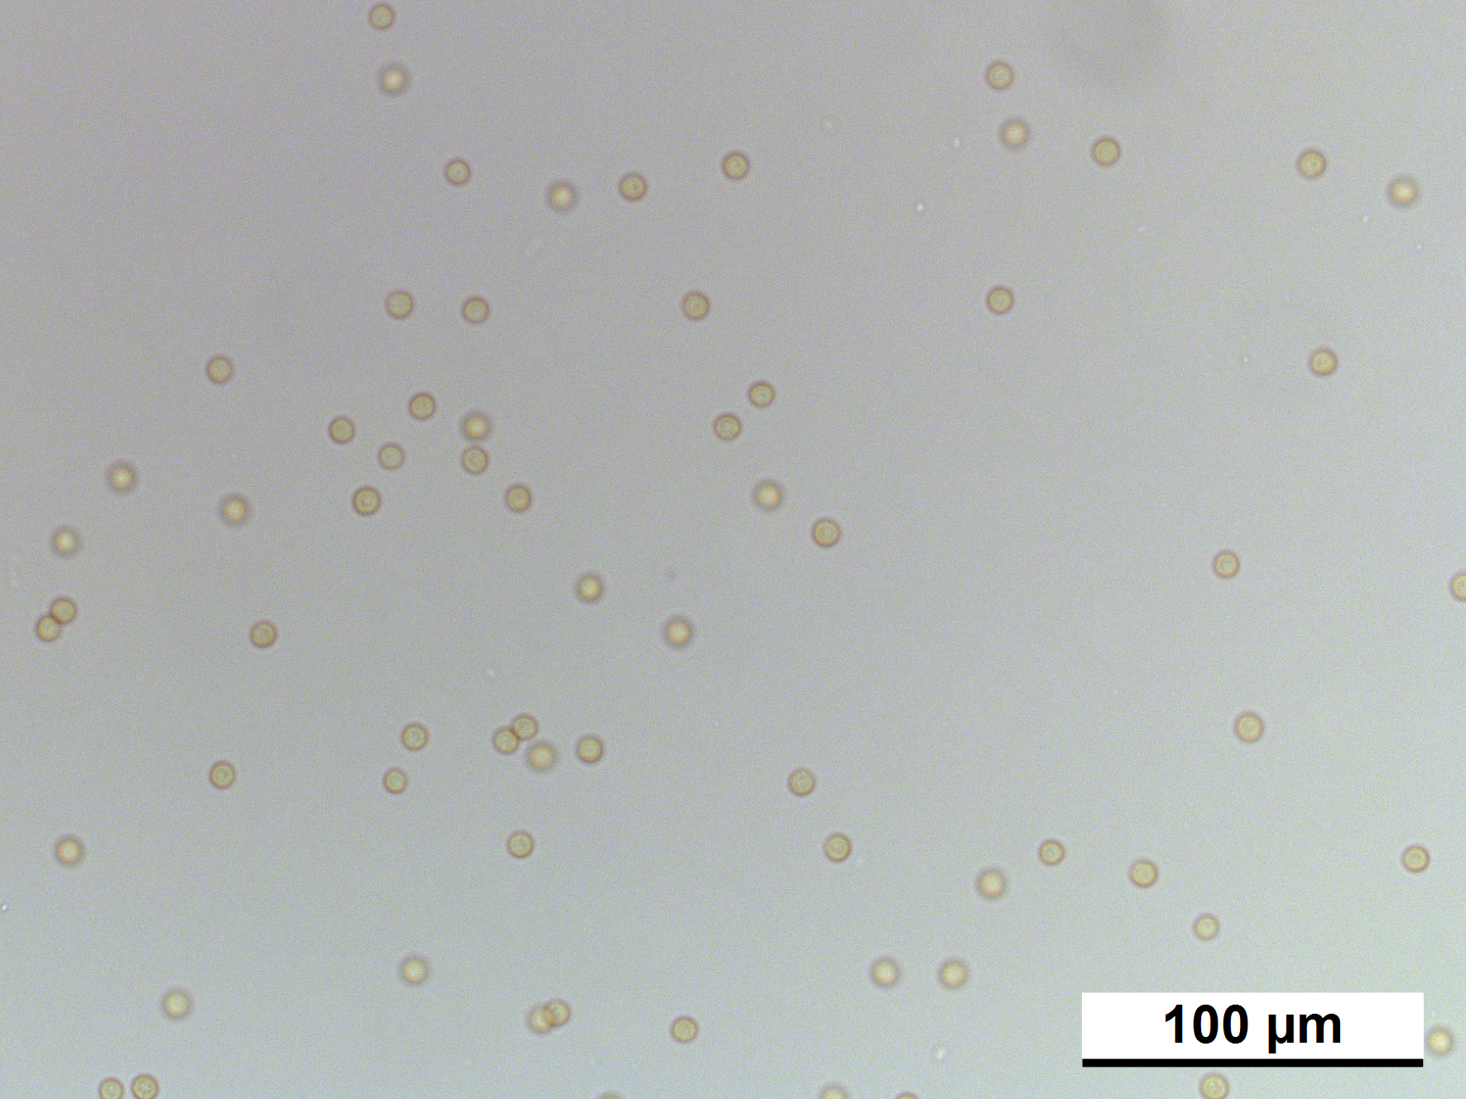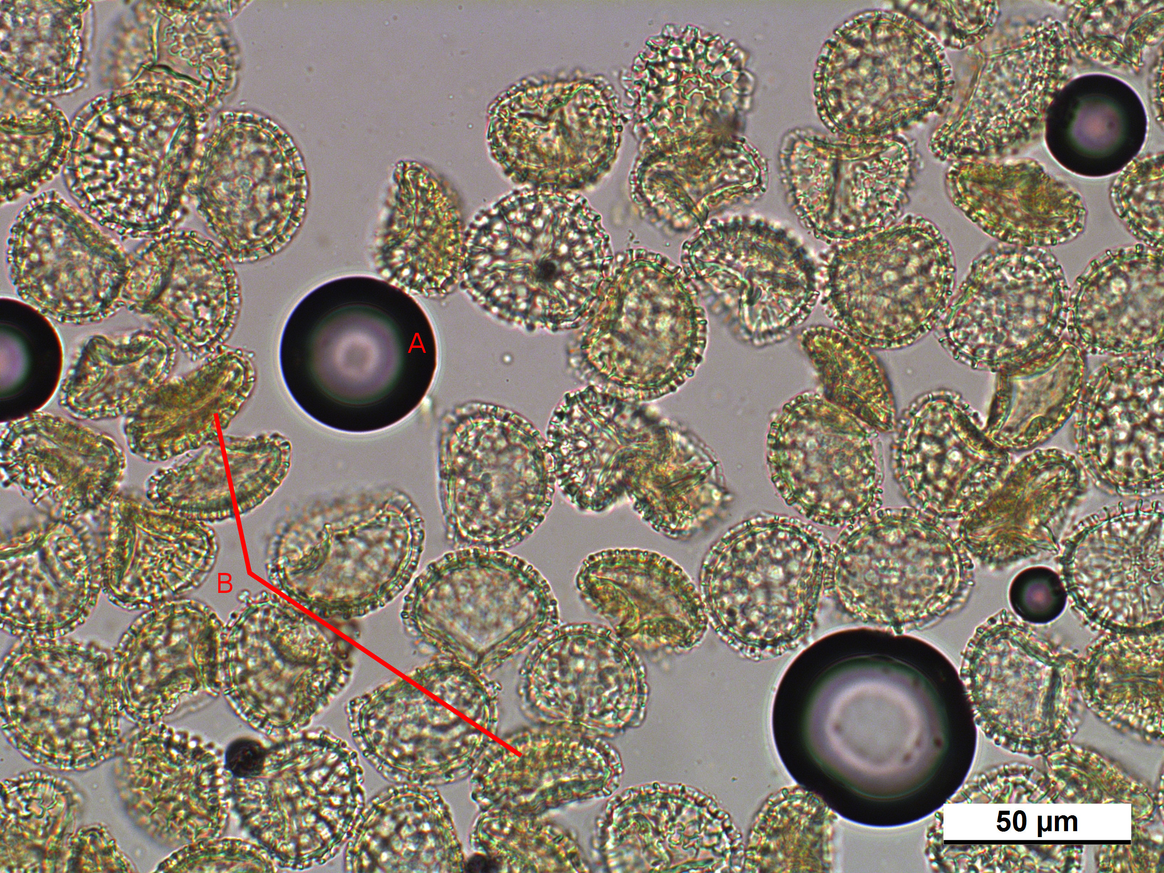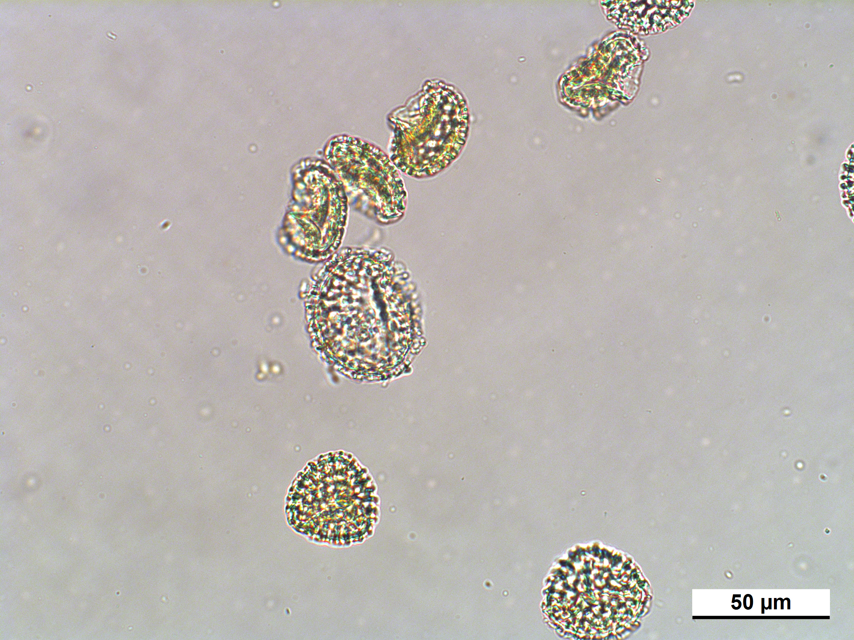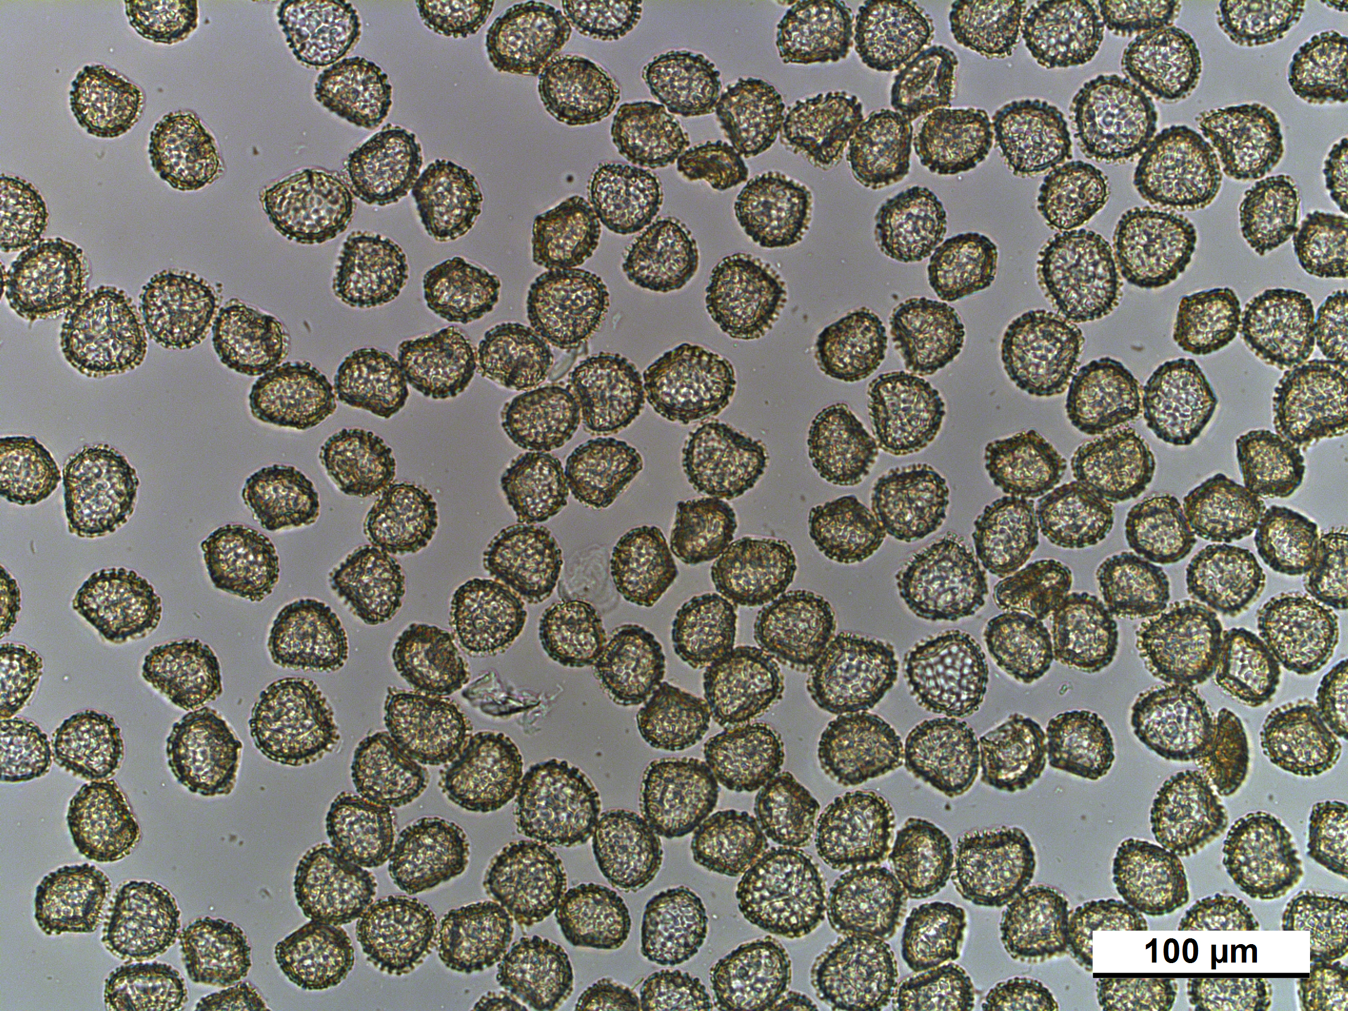

Abb.1: **links oben:** A Luftblase, B rosinenförmige Spore die noch quellen muss **rechts oben:** Sporen in unterschiedlicher Fokusebene **links unten:** Megaspore **rechts unten:** Beispiel für gelungenen Objektträger